Anexo No. 9.

13.2 Enseñanza primaria obligatoria y gratuita

Financiación de otros costos indirectos del acceso al sistema educativo
La Nación transfiere los recursos para educación a las entidades territoriales. En orden de prioridad, estos recursos deben destinarse al pago de personal docente y administrativo de las instituciones educativas, la infraestructura, mantenimiento, pago de servicios públicos y funcionamiento. También pueden destinarse a la contratación del servicio educativo y al pago de transporte escolar cuando las condiciones geográficas lo requieran, para garantizar el acceso y la permanencia en el sistema educativo de niños pertenecientes a los estratos más pobres, siempre y cuando se hayan cubierto los costos de la prestación del servicio educativo.

Según la Ley 1269 de 2008 los establecimientos educativos no podrán exigir en ningún caso cuotas en dinero o en especie, bonos, donaciones en dinero o en especie, aportes a capital o tarifas adicionales a las aprobadas por concepto de matrículas, pensiones y cobros periódicos. Asimismo, los establecimientos educativos deberán remitir a cada padre de familia, la lista completa de útiles escolares, textos (estos no son de carácter obligatorio), uniformes, e implementos que se usarán durante el siguiente año académico. Por su parte, las entidades territoriales tienen la facultad de contribuir con recursos propios a otros métodos de acompañamiento y ayudas como kit escolares, uniformes, etc., para la población estudiantil más vulnerable, sin embargo, estas decisiones no son de carácter obligatorio.

13.3. Medidas adoptadas para garantizar la asequibilidad a la enseñanza técnica y profesional

Tipos de instituciones de educación superior en Colombia
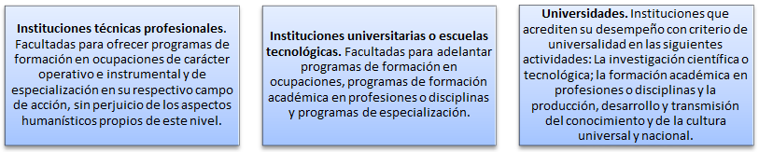

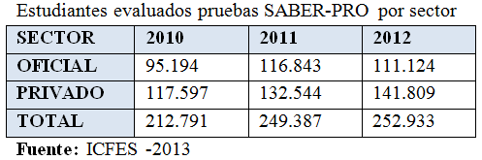

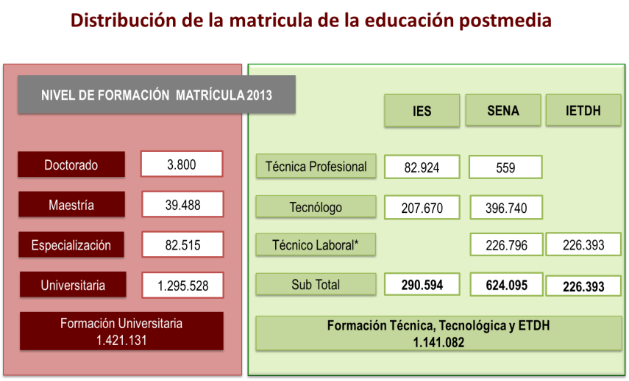

Fuente: SNIES- MEN 2013. ETDH: Educación para el Trabajo y el Desarrollo Humano

Vinculación al mercado formal de los recién graduados por nivel de formación de pregrado
 | Seguimiento 2010 |  | Seguimiento 2011 |  | Seguimiento 2012 |  | Seguimiento 2013
NIVEL DE FORMACION | salario | % vinculación | salario | % vinculación | Salario | % vinculación | salario | % vinculación
TECNICA PROFESIONAL | $984.510 | 59,00% | $979.430 | 66,10% | $1.022.996 | 64,40% | $996.559 | 64,70%
TECNOLOGICA | $1.144.849 | 75,90% | $1.129.691 | 73,30% | $1.090.261 | 67,90% | $1.069.517 | 68,00%
UNIVERSITARIA | $1.560.868 | 77,40% | $1.592.748 | 78,80% | $1.635.579 | 78,80% | $1.639.781 | 79,20%
Fuente: MinEducación – Observatorio Laboral para la Educación.

13.4 Asequibilidad a la enseñanza superior
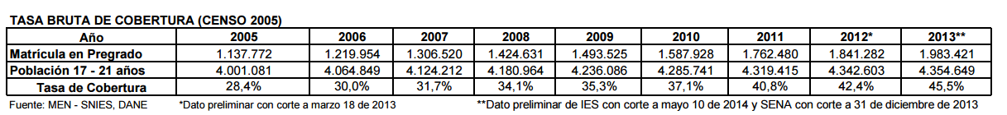
Acceso y permanencia en el sistema educativo de comunidades específicas
- Con las comunidades indígenas
Mediante el Decreto 1953 de 2014 se avanza en la posibilidad de que los territorios indígenas puedan crear sus propias instituciones educativas, su naturaleza, requisitos, organización, la forma y requisitos para que proyectos educativos propios puedan mediante un régimen transitorio contar con personería jurídica y reconocimiento de sus procesos de educación superior.

- Con la población con discapacidad
Desde 2010 se constituyó una alianza entre el MinEducación, el ICETEX y la Fundación Saldarriaga Concha, denominado Fondo en Administración “Apoyo financiero para estudiantes con discapacidad en Educación Superior”, por la cual personas en situación de discapacidad pueden recibir apoyos en el pago de la matrícula o sostenimiento de su programa de formación en educación superior en cualquiera de sus niveles. Durante el 2015 se han invertido aproximadamente 200 millones de pesos para beneficiar a estudiantes en situación de discapacidad.

- En género
En el marco de la Ley 1257 de 2008, mediante el Decreto 4798 de 2011 se adoptan medidas educativas para prevenir la violencia y discriminación contra las mujeres. En tal sentido, en alianza con la Universidad Nacional de Colombia se transversalizó el enfoque de género en los Lineamientos de Política de Educación Superior Inclusiva.

- Con la población víctima del conflicto armado
En 2013 se constituyó el Fondo de Reparación para el Acceso, Permanencia y Graduación de la Población Víctima del Conflicto Armado en Colombia, dirigido a los estudiantes víctimas del conflicto armado interno que no cuenten con recursos económicos para acceder a la educación superior y que destaquen por su desempeño académico. Durante el año 2015, se están solicitando 15 mil millones de pesos para beneficiar a estudiantes que pertenecen a la población víctima del conflicto armado.

- Con las comunidades Negras, Afrocolombianas, Palenqueras y Raizales
Se creó y puso en marcha el Fondo para las Comunidades Negras, que para el año 2015 tuvo un total de 26 mil millones de pesos, como un mecanismo por medio del cual se facilita el acceso, permanencia y graduación de estudiantes de ésta comunidad al Sistema de Educación Superior incluyente.

13.6. Educación para niños pertenecientes a minorías y los niños indígenas.

Entre 2010 y 2014, con la puesta en marcha de la ruta metodológica de acompañamiento se ha logrado la formulación, diseño e implementación de los proyectos y/o modelos educativos en 97 comunidades pertenecientes a los 102 pueblos indígenas que habitan en el territorio colombiano, beneficiando 75.520 estudiantes, correspondientes al 21% de la matrícula indígena.

Con la población afrocolombiana, negra, palenquera y raizal se avanza en la elaboración consensuada, puesta en práctica y fortalecimiento de 35 proyectos y modelos etnoeducativos, propios e interculturales, beneficiando a 258.309 estudiantes correspondiente al 16% de la matricula oficial afrocolombiana.

Con la población Rom, se ha logrado concertar los lineamientos pedagógicos O´lasho Lungo Drom, documento que contiene los fundamentos de la educación propia del pueblo rrom sicharav muge shave o zakono te traín sar rrom ai te an shindé an de kumpeñy. En el 2015 se proyecta terminar el proceso de validación de los lineamientos pedagógicos con los representantes de las kumpanias de la comunidad Rom y la correspondiente articulación con las secretarías de educación para su implementación.

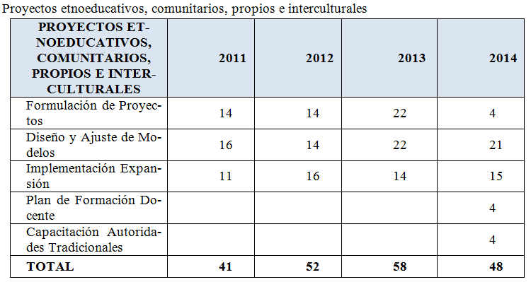

Mediante el Decreto 1003 de 2012 se creó el Consejo Nacional Asesor de Lenguas Nativas, cuya función es asesorar a las entidades del Estado en los planes, proyectos y programas encaminados al fortalecimiento de las lenguas nativas. En marco de este Consejo, se trabaja en la formulación del Plan Nacional Decenal de Protección y Fortalecimiento de las Lenguas Nativas de Colombia.

Así mismo, se viene avanzando en la definición concertada de la Política pública educativa para los grupos étnicos del país. En marco de este proceso, se viene construyendo desde 2007 el Sistema Educativo Indígena Propio (SEIP) como documento orientador de esta Política Pública. Así mismo, con la expedición del Decreto 1953 de 2014 se dispone de la vía jurídica que permitirá la implementación del SEIP en los territorios indígenas. Este decreto establece, entre otras, las competencias de las autoridades tradicionales indígenas para la administración de sus sistemas propios.

Fomento, protección, uso y fortalecimiento de las lenguas de los grupos étnicos de Colombia
- Acompañamiento al tratamiento de las lenguas nativas en el marco de los proyectos etnoeducativos, propios, comunitarios e interculturales,
Busca que en las mallas curriculares se evidencie el uso de L1 (lengua nativa) como lengua de enseñanza en las primeras fases de desarrollo cognitivo del niño y L2 (español) como lengua de reforzamiento tanto cognitivo como cultural.
- Plan de Formación de Docentes para contextos multiculturales y multilingües,
Busca que los pueblos que cuentan con modelos educativos propios, comunitarios e interculturales en fase de implementación avancen en la formación de docentes o maestros comunitarios, adquieran nuevas herramientas en lo pedagógico, político, comunitario, administrativo y de gestión propia, desde nuevos escenarios.
- Estrategia de Formación de Traductores e Intérpretes de lenguas nativas
A través de encuentros nacionales con los representantes de los grupos étnicos Cofán, Nasa, Palenquero, Raizal, Yukpa, Tule, Arhuaco, Cubeo y Embera, que conforman el equipo nacional, y equipos zonales conformados por maestros bilingües, líderes y autoridades representantes de 30 de los 68 pueblos indígenas hablantes de sus lenguas nativas, representantes del pueblo raizal y de la comunidad de San Basilio de Palenque. A la fecha se cuenta con el documento “Caminos entretejidos del saber y la palabra”, el cual presenta los lineamientos generales para la construcción de la propuesta curricular del plan de formación de traductores e intérpretes.

13.7. Criterios de admisión para niños(as) en todos los niveles de la educación.

13.8. Reducción de las tasas de abandono escolar de los niños y jóvenes en la enseñanza primaria y secundaria.

Numeral 5.13 del artículo 5 de la Ley 715 de 2001.
Propone las siguientes líneas de acción: 1) Formación de docentes y líderes en enseñanza de lenguas nativas; 2) Formación de traductores-intérpretes; 3) Producción de materiales educativos en lenguas nativas; 4) Investigación en lenguas nativas en cabeza de los propios hablantes; 5) Creación de cátedras en patrimonio lingüístico nativo; 6) Apoyo a la transmisión de las lenguas nativas en la niñez, a través de las familias de hablantes de lenguas nativas y estrategias de nichos lingüísticos; 7) Utilización de los medios de comunicación y desarrollo de instrumentos para el uso de los medios digitales en lenguas nativas y planes y programas de formación hablantes en las tecnologías necesarias para estos nichos lingüísticos; e 8) Intercambios de experiencias entre comunidades de hablantes, regiones y países con experiencias en políticas lingüísticas.

